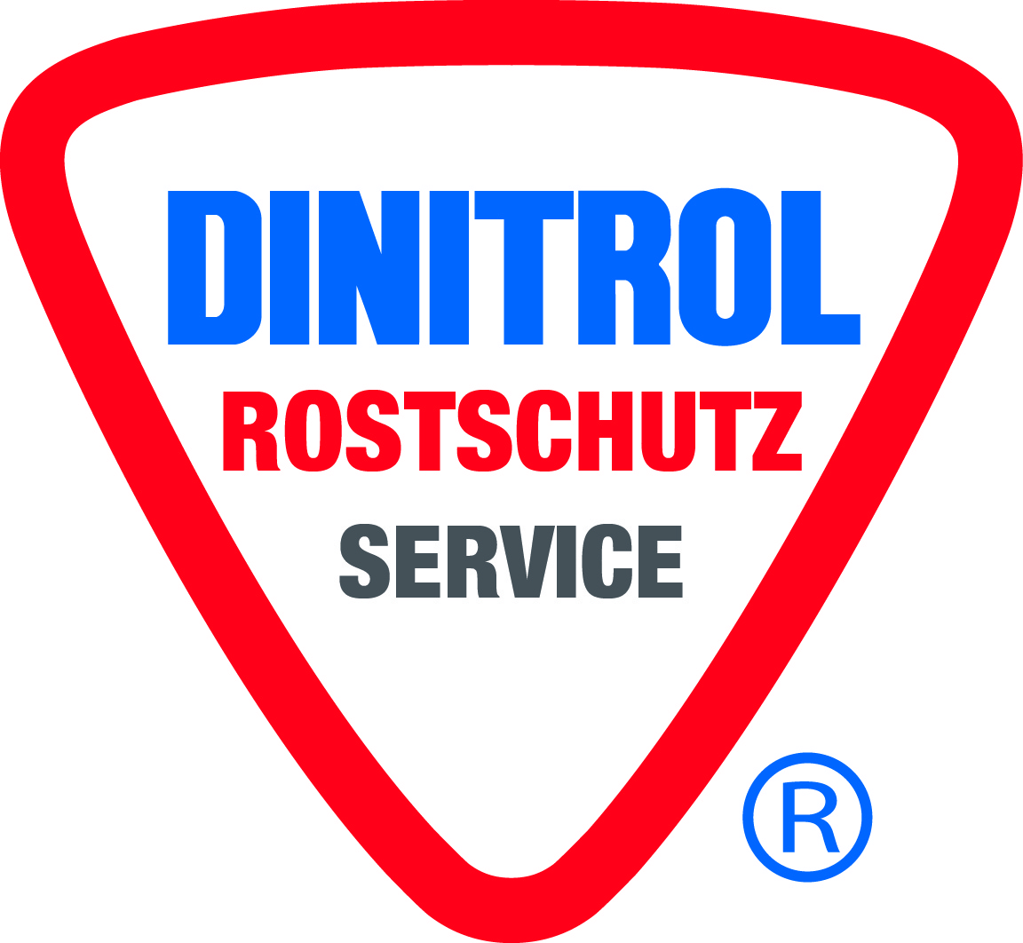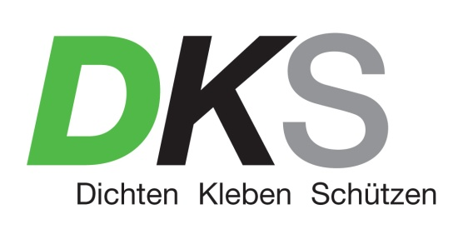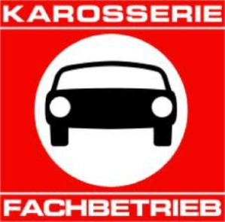

Presseinformation August 2017

**Kostenloser Rost-Check beim ÖAMTC  
Anmeldung ab sofort unter der ÖAMTC-Infonummer 0810 120 120‘  
Aktion für ÖAMTC-Mitglieder: 10% Rabatt auf die Rostschutzbehandlung bis Ende 2017.**

Bereits zum vierten Mal laden ÖAMTC, die Bundesinnung der Karosseriebauchtechniker und Rostschutzexperte DKS Technik GmbH im September und Oktober zu einem kostenlosen Rost-Check an elf Stützpunkten in Wien, Niederösterreich und Burgenland ein. In nur wenigen Minuten wird eine umfangreiche Rostanalyse durchgeführt. Mittels Endoskop inspizieren die Spezialisten auch die oft vernachlässigten Hohlräume. Der Fahrzeughalter kann sich mit eigenen Augen vom Zustand seines Autos überzeugen und erhält einen Befund sowie einen Behandlungsvorschlag in einer Fachwerkstätte.   
Terminvereinbarung unter Tel. 0810 120 120 unbedingt erforderlich.

Sollte kein passender Termin dabei sein, stehen 60 zertifizierte Dinitrol Rostschutzservice Stationen bzw. 1400 Karosseriebaubetriebe in ganz Österreich gerne mit Rat und Tat zur Seite.  
Kontaktinfos auf [www.dinitrol.at](http://www.dinitrol.at)

**Heuer neu:** Als besonderen Mehrwert erhalten ÖAMTC-Mitglieder bis Ende 2017 10% Rabatt auf eine Rostschutzbehandlung.

**Aktion zeigt: Bereits die Hälfte der bis zu fünf Jahre alten Autos zeigen erste Mängel**837 Fahrzeuge wurden in den vergangenen drei Jahren kontrolliert. Die Aktion zeigt, wie wichtig Rostschutzmaßnahmen sind: Bereits die Hälfte der bis zu fünf Jahre alten Fahrzeuge wies Rostmängel auf.   
  
**Rost entsteht meist unbemerkt in schlecht belüfteten Hohlräumen**Leider wird oft auf „die inneren Werte“ eines Fahrzeuges vergessen. Denn wirklich gefährliche Korrosion entsteht dort, wo man sie nicht sieht: In engen Falzen und Spalten bzw. vor allem in den schlecht belüfteten Hohlräumen der Karosserie, wo Kondenswasser entsteht. Auch in scheinbar sicheren Garagen bildet sich Schwitzwasser und die Gefahr von Rostbefall steigt. Nicht nur alte Fahrzeuge, auch Neuwagen sind davon betroffen. Sicherheit gibt nur umfassender Rostschutz mit Hohlraumversiegelung und Unterbodenschutz.

**Dinitrol Rostschutzbehandlung im Zweischichtsystem**Eine komplette Rostschutzbehandlung nach dem Dinitrol-System umfasst ein Zweischichtverfahren, bestehend aus Hohlraumversiegelung und Unterbodenschutz nach exakten Arbeitsanleitungen. Die erste Schicht versiegelt das gesamte Fahrzeug inklusive kleiner Hohlräume und Falze. Die zweite Schicht schützt das Fahrzeug zusätzlich vor mechanischen Einflüssen wie Steinschlag. Mit regelmäßigen Kontrollen bleibt das Auto zuverlässig geschützt.Daher vertrauen auch Spezialfahrzeugbauer für Feuerwehr, Bundesheer und Winterdienste seit 75 Jahren auf Dinitrol.

**Termine, Anmeldung und Info:**   
[www.oeamtc.at/termine](http://www.oeamtc.at/termine) und ÖAMTC-Infonummer 0810 120 120

Jeweils von 8 bis 17 Uhr:

06.+14.09. Oberwart (Industriestraße 2, Terminvergabe Tel. 03352 38019)  
11.09. Schwechat (Mannswörther Straße 26)  
21.+22.09. Mistelbach (Industrieparkstraße 11)  
25.09. Wien Erdberg (Baumgasse 129)  
27.09. Klosterneuburg (Schüttaustraße 9/Gewerbepark)  
28.09. Krems (Bertschingerstraße 1, Terminvergabe Tel. 02732 829 82)  
05.10. Eisenstadt (Mattersburger Straße West 34, Terminvergabe Tel. 02682 62035)  
10.10. Mattersburg (Felixstraße)  
11.10. Neusiedel/See (Rot-Kreuz-Gasse 29)  
25.10. Wiener Neustadt (Neunkirchner Allee 270)  
27.10. Wien Floridsdorf (Shuttleworthstraße 8, 1210 Wien)  
  
**Videolink** Jedes Auto rostet: Rostcheck und Rostschutz von Dinitrol<https://www.youtube.com/watch?v=78KaE3Y2LwI>

**Fotohinweis:**  
Quelle DKS, Abdruck honorarfrei.

**Presserückfragen:**

ÖAMTC  
Yvonne Wachholder  
Kommunikation  
Wien, Niederösterreich und Burgenland  
Tel.: 01 25096 21632  
Email: [yvonne.wachholder@oeamtc.at](mailto:yvonne.wachholder@oeamtc.at)

DKS Technik GmbH  
Barbara Taxacher  
Tel.: 0720 505 303  
Mobil: 0676 366 23 99  
Email: [taxacher@impressroom.com](mailto:taxacher@impressroom.com)

Bundesinnung der Fahrzeugtechnik  
Berufsgruppe Karosseriebautechniker  
Bundesinnungsmeister Erik P. Papinski  
Mobil: 0664 341 34 76  
Email: [karosseriefachbetrieb@wko.at](mailto:karosseriefachbetrieb@wko.at)